Ordförande Reiner Stocks byabåtsfärd på Vättern med Visingsös hembygdsförening:
Visingsö Hembygdsförening
Reseberättelse:
Under två dagar, mellan den 4 och 5 juli 2015, inbjöds jag av en svensk vän, som är medlem i hem-
bygdsföreningen på Visingsö, att deltaga vid den traditionella seglatsen med tre av hembygdsföreingens bevarade segelbåtar från byarna på Visingsö. Segelbåtarna byggdes på artonhundratalet. En gång om året seglar man med dessa byabåtar , med vilka öns bönder förr fraktade jordbruksprodukter över sjön till staden Hjo.
Vi hade med oss ombord på vår byabåtsfärd 200 kg potatis, 100 kg jordgubbar och också ägg.
Produkterna såldes snabbt och inom en timme , hade hundratals personer, som med spänning väntat på oss i hamnen i Hjo, köpt alltihopa
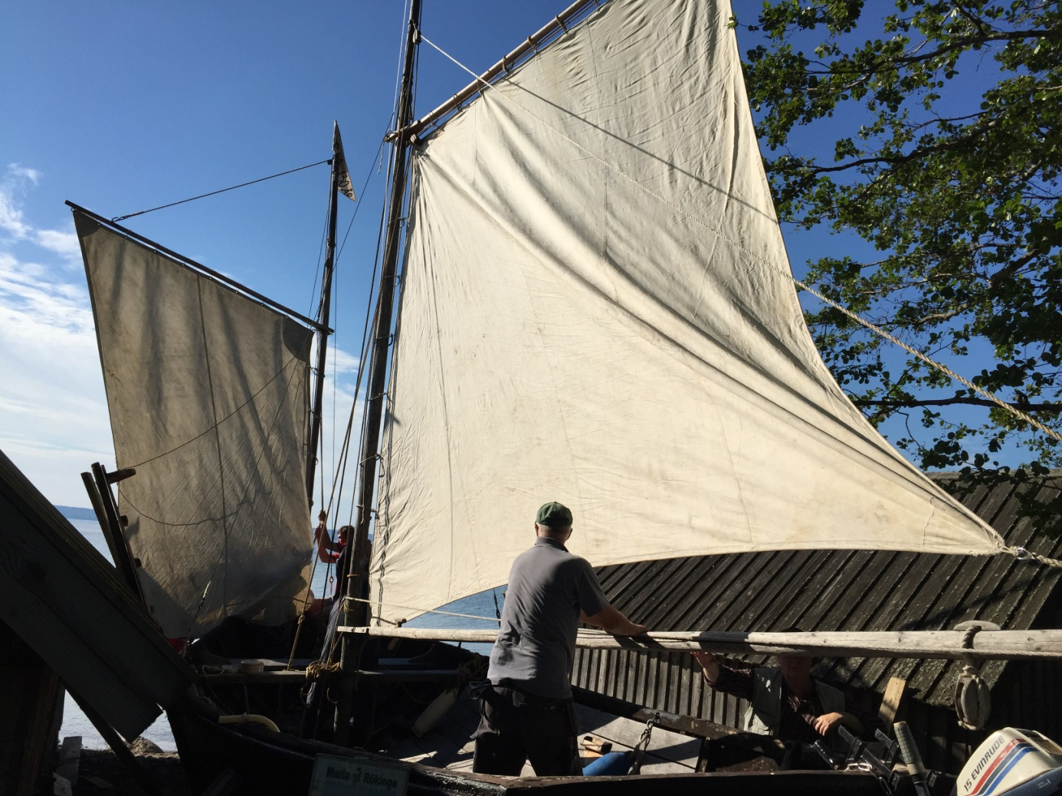
På kvällen innan sjöfärden hämtades båten ut från båtshuset och masterna och seglen sätts på.
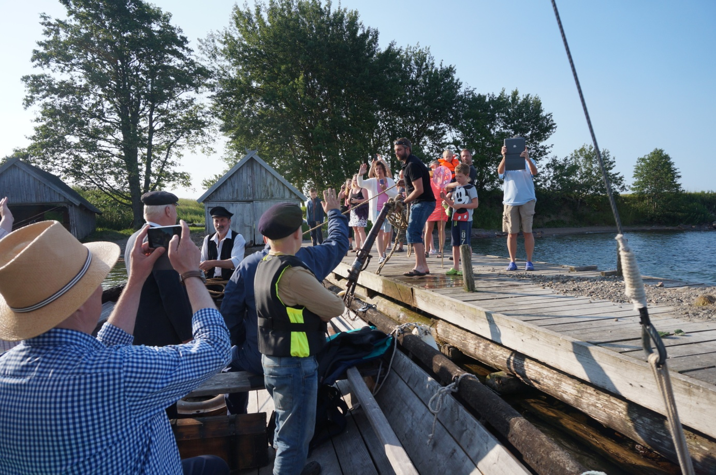
„Maria af Rökinge“ seglar ut från båtsbryggan i byn Rökinge på Visingsö
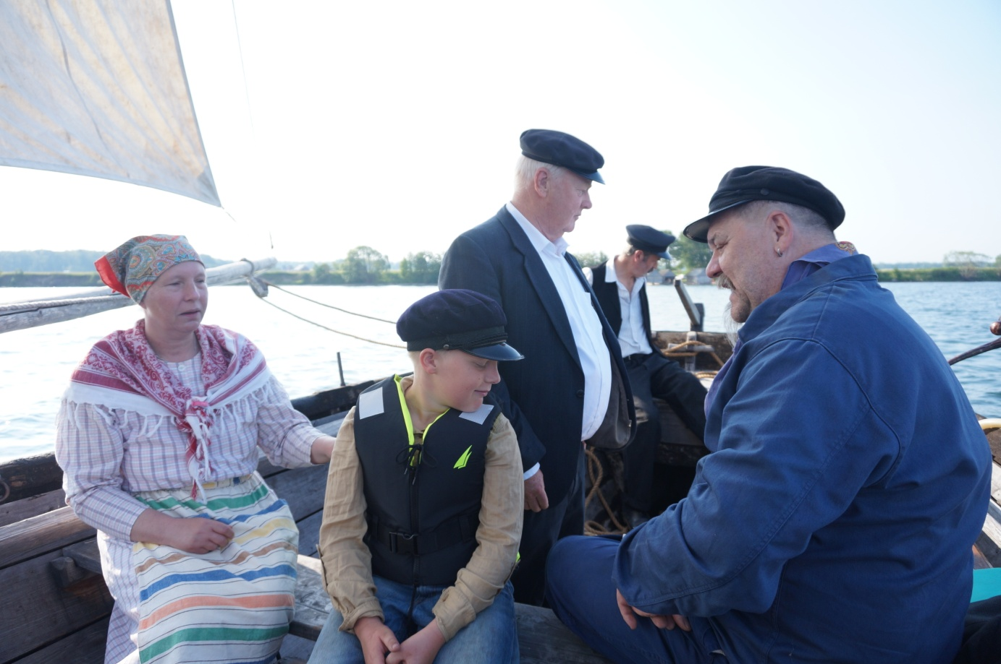
Besättningen klädda I historiska kläder. Från vänster till höger: Sissi (bondfru), Wilhelm (båtspojke),
Ingemar (kapten), Jon (styrman) och Göran (båtsmekaniker och kanonskytt)
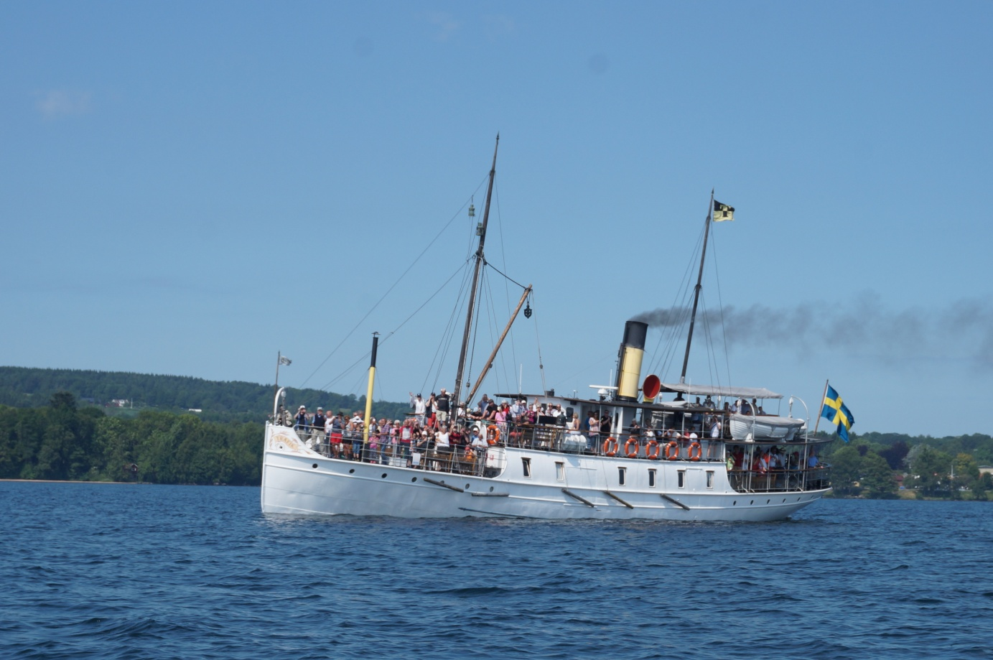
Ångbåten „S/S Trafik” från 1892 hälsar de tre segelbåtarna. Ångbåten eldas med ångmaskin och stenkol.
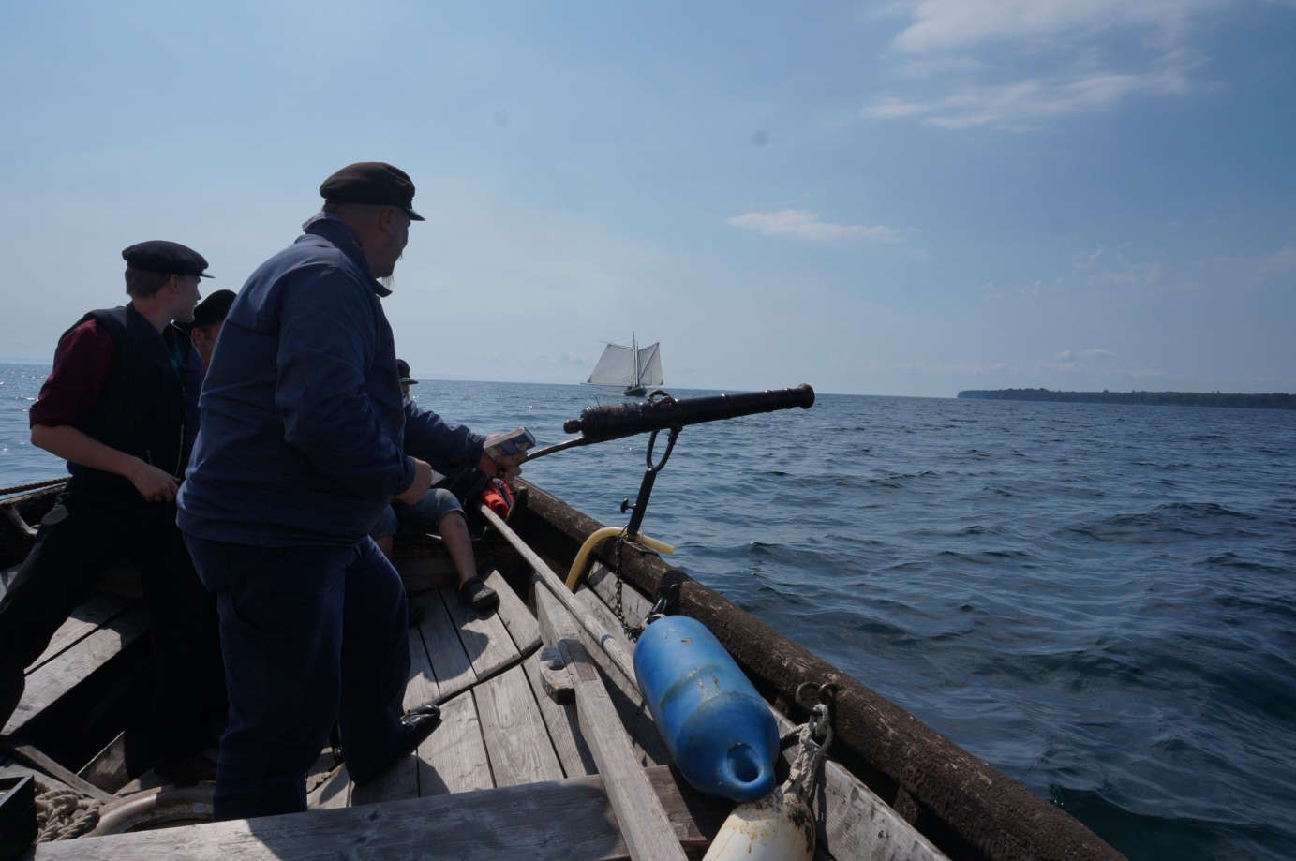
Ångbåten “S/S Trafik“ hälsas med salutskott.
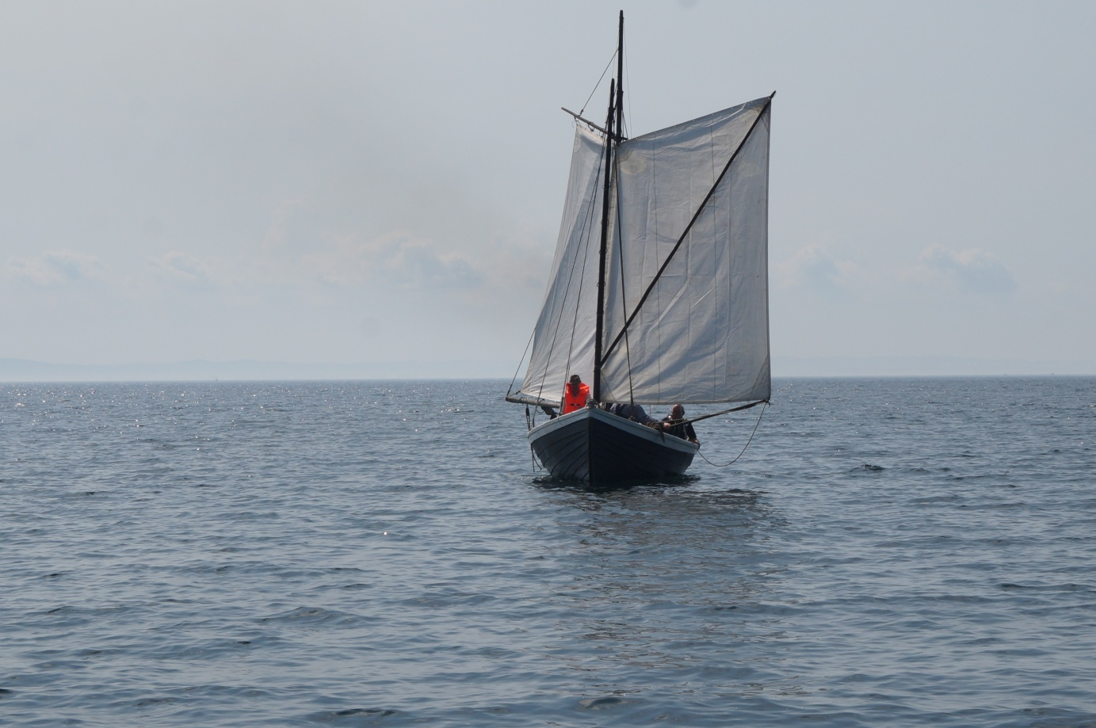Byabåten „Neptun“ under segel……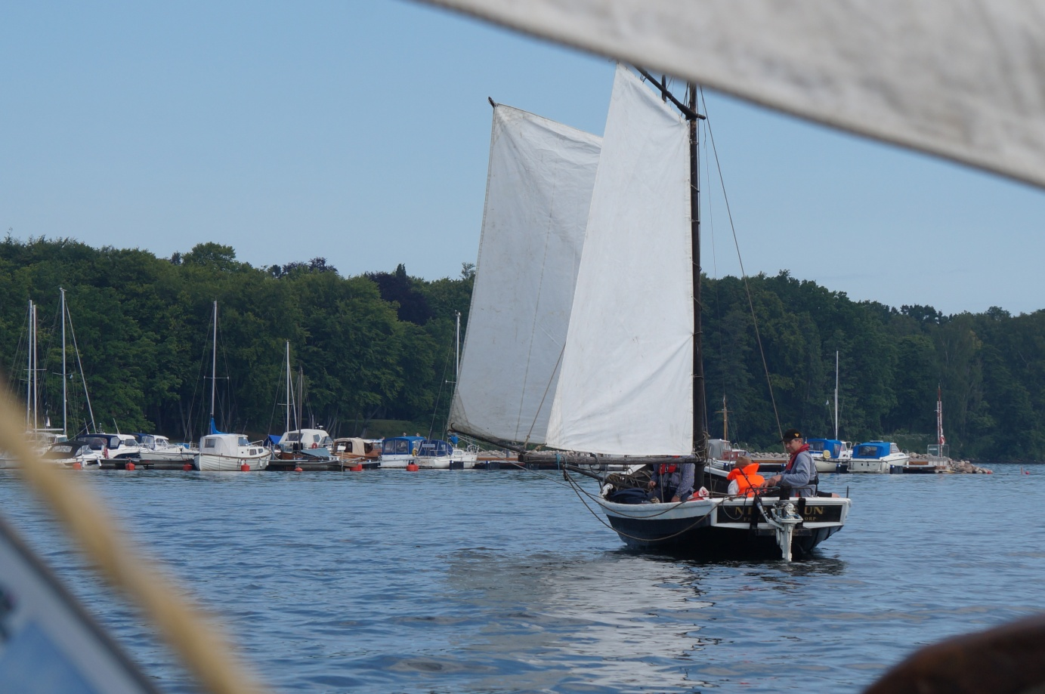„Neptun“ seglar in i hamnen i Hjo
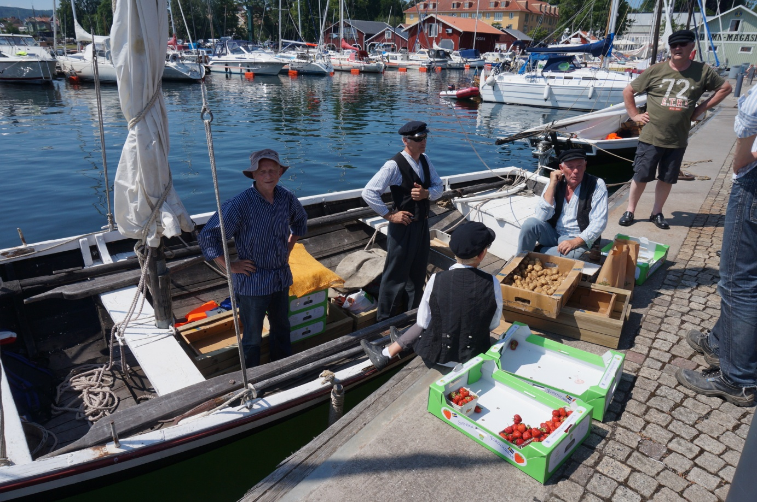
Försäljning av potatis, jordbubbar och ägg i hamnen i Hjo
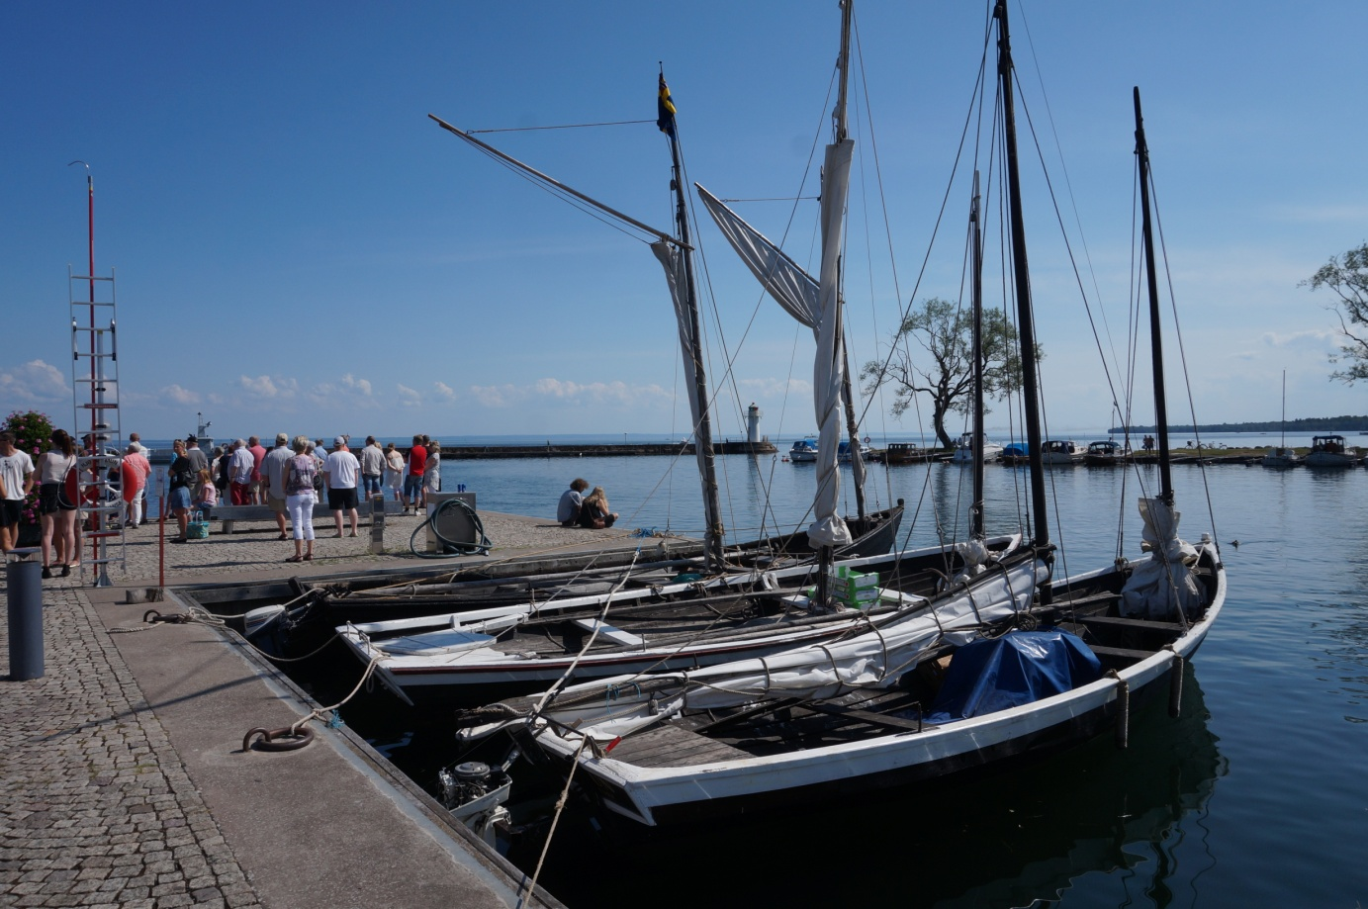Efter avklarat arbeite ! De tre båtarna i hamn: „Maria af Rökinge, „Wikingen från Erstad“ och „Neptun“ från Torp.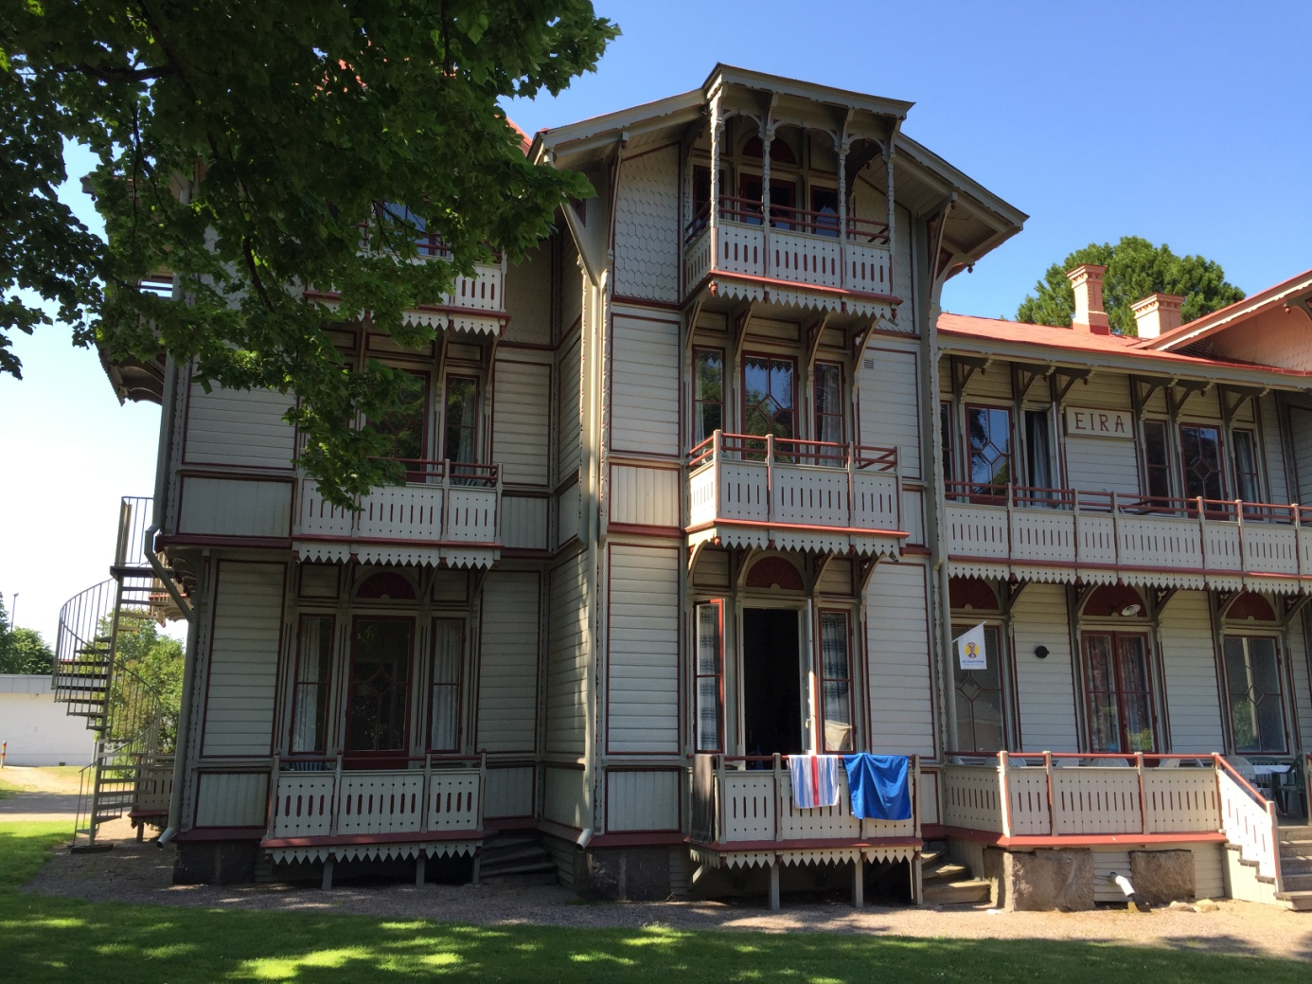
Övernattning på vandrarhemmet i Hjos historiska stadspark.

